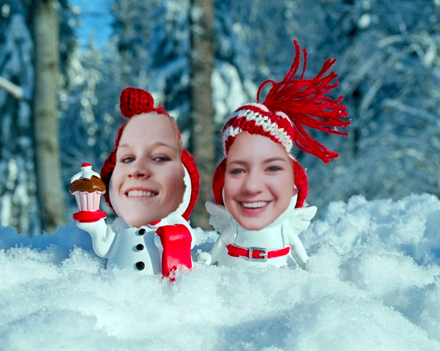
Januari
12/01 we gaan samen op pad, op pad der 7 zonden…. of 7 verrassingen wie zal het zeggen? kleed je warm en doe je botten aan want wij gaan op zoektocht?

19/01 kom opgekleed( kleedje, hakken, shmink, haar mooi gedaan? het kan allemaal! )gala is het thema! Wij vieren nieuwjaar 19 dagen later! Sjieke madammen only!

26/01 het is koud maar dat is niet erg! Als echte die hards gaan we op dropping! Doe je warme kleren aan want het is tijd om te gaan! we verwachten jullie om 19u op de Chiro en jullie mogen naar huis gaan rond 20-21 u te zien of jullie de weg snel vinden :)

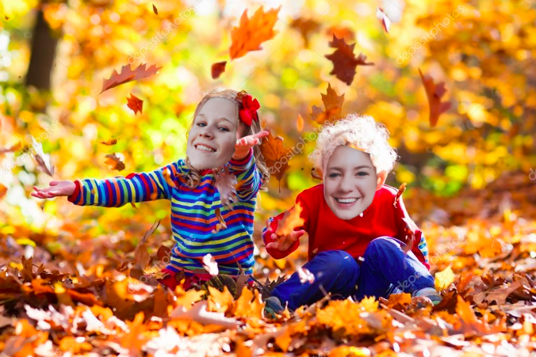
Februari
02/02 Wie kan er ontsnappen in onze gevaarlijke escape room? oh wie oh wie

09/02 SOA hier SOA daar is het AIDS? we spelen het heuse AIDS spel!

14,15, 16/02 JOEPIE WEEKEND!!!!!!

23/02 komen eten vandaag mogen jullie koken voor de leiding ! wie is de beste kok?
breng allemaal 3 euro mee ipv 1 euro

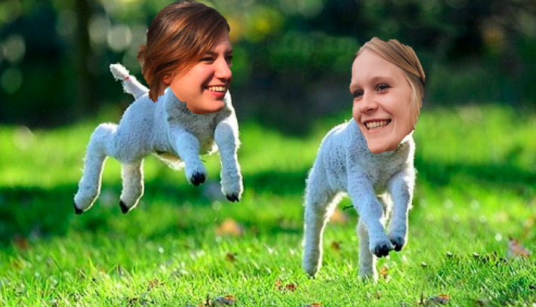
Maart
01/03 Zwerfvuilactie joepie! de wereld weer een beetje mooier.

08/03 Ontbijtactie geen chiro dus de leiding is al vroeg uit de veren

15/03 omdat wij echt mega stoer zijn gaan we vandaag jullie eens goed drillen zoals echte leger girls dat kunnen! kom in legerkledij!

22/03 Yente is vermoord wie o wie heeft het gedaan? Cluedo in het echt!

29/03 RECHT RECHT RECHT door de gracht! rechtendoortocht!!!!

April
05/04 (paasvakantie) geen chiro

12/04 (paasvakantie)geen chiro

19/04 Geen chiro wij organiseren een brunch voor ons ouder comité

26/04 hoeveel weten jullie van het mannelijke /vrouwelijke geslacht?
wie heeft er de meeste kennis en wie valt uit? we testen het vandaag bij jullie!

Mei
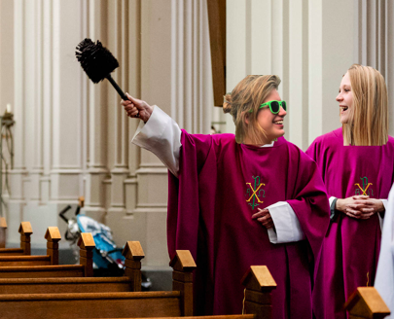
03/05 kom allen optijd naar de chiro, wij zullen er niet zijn maar ergens verstopt zitten. Volg eerst mee de Formatie en dan mogen jullie aan ons lokaal gaan kijken voor de eerste tip! PS: 1 iemand mag in contact staan met de leiding en mag ons een bericht sturen op dit nr 0492760381 (stuur als jullie vertrekken)

10/05 De tippers daagde ons uit! we battelen vandaag tegen hen! allen jullie tiptien t shirt aan!
17/05 bos spel zoals in de goeien ouden tijd! we verwachten jullie om 14u aan de speeltuin in het bospark jullie mogen vandaar ook naar huis vertrekken om 17 u

24/05 financiële actie alle komen!!!

31/05 sneukeltochtje hier sneukeltochtje daar eten drinken das wa we goe kunnen! met de fiets!!!

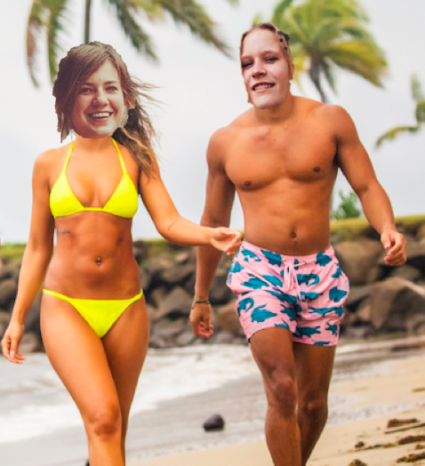
Juni

07/06 geen chiro! examens veel succes

14/06 geen chiro examens succes
21/06 kubb tornooi, met hapjes en bespreken tocht kamp om het jaar goed af te sluiten!

28/06 hahahaha mopje gore spelen ! vuile kleren aan!

